Насущная любовь Довида Кнута

Светлана Бломберг

...Ледяная, необозримая и дремучая румынская ночь, искрящаяся снегом, поезд давно стоит на неведомой станции. Ржавые рельсы, замерзшая водокачка, а в голубом прямоугольнике окна качается фонарь. Мглистый от махорки вагон. Чудесная остановка на краю мира.
Отцовская бакалейная лавчонка – айва, халва, чеснок и папушой, заплесневевшие тараньки и рогалики, зеленовато-желтые глазастые евреи, от которых исходит сложный запах селедки, моли, жареного лука, пеленок и священных книг - там нет места фантастике жизни и поэзии. Поэт должен быть человеком широкого шага, переменчивых горизонтов, недолговечного адреса.
Спит случайная попутчица, разметав по плечу кишиневского еврейского паренька Довида-Ари бен Меира пушистые волосы. Он боится пошевелиться, чтобы не спугнуть ощущение радости, которое вот-вот кончится. Не все ли равно, куда они оба тогда ехали, – время остановилось. Полустанок. Перекресток. Распутье. И девушка без лика и имени.

1.Нина

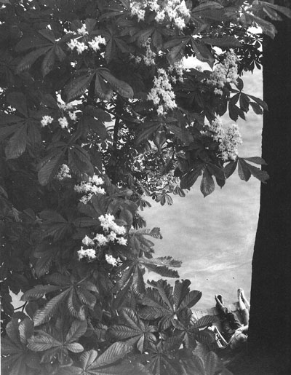
Красное солнце лилось в камень арки на парижской площади Этуаль. Компания русских поэтов прогуливалась в саду Тюильри, загребая носками разбитых ботинок коричневую опавшую листву. Поэтесса Нина Берберова воображала себя центром этого кружка – все мужчины, как ей казалось, немножко влюблены в нее, и она слегка влюблена во всех. Это не был сладостный союз поэтов, дружба, в которой растворяешься, как в ласковой морской воде. Просто сейчас им, вышибленным из России революцией и гражданской войной, нищим и бездомным, было по пути друг с другом. Официанты «Ротонды», «Куполя», «Селекта», «Наполи» сами приносили им чашку «кофе-крем» и не стояли над душой, ожидая следующего заказа, когда чашка пустела; русские таксисты, которые знали их по выступлениям на литературных вечерах, развозили опьяневших поэтов по домам за минимальную плату; русский сапожник не брал с Нины денег за подбитые каблуки, потому что она писала в газеты очерки из жизни эмигрантов.
Довид Кнут – молодой, невысокий, легкий, - шел рядом с Ниной слегка позади остальных. Он подобрал пожухший лист и протянул Нине, словно это был экзотический цветок. Нина усмехнулась: « Мои домашние расстраивались, почему я никогда не собирала гербариев. Но я не умею ничего коллекционировать... Не хотите ли пригласить меня на чай?» - она игриво склонила коротко стриженую голову. Энергичное жизнерадостное лицо Довида, на котором выделялся крупный еврейский нос, еще больше оживилось: «Я боюсь, что вы действительно придете: ведь приглашенного полагается, кроме чая, угощать еще и беседой, а я во всем, что касается беседы, совершенно бездарен. Но, возможно, будет достаточно одного дружеского взгляда?» Как-то Ходасевич, муж Берберовой, объяснил Кнуту, что в его родном Кишиневе не слишком правильно говорили по-русски, и потому Довид немного иронизировал и лукавил. На самом деле известный поэт приглашал Кнута в гости не только ради того, чтобы послушать его новые стихи, этот молодой веселый человек был просто симпатичен Ходасевичу. В доме у Ходасевича та же бедность, что у всех, но - петух на чайнике. И те, чья жизнь в Париже еще не устроена или уже развалилась, находили тут для своей души пристанище. Кнут приходил сюда не только для литературной учебы – он был увлечен Ниной. Впрочем, у Довида сердечных увлечений всегда великое множество, причем одновременно. Его милая и тихая жена с этим уже смирилась. Кнут, который вообще отличался неукротимым энтузиазмом, придумал даже вместе с Ниной издавать литературный журнал, чтобы чаще видеться. Журнал, конечно, быстро захирел и перешел в руки Зинаиды Гиппиус, которую Нина терпела с трудом.
Но постепенно и едва заметно в доме Ходасевича что-то стало изнашиваться и сквозить, царившая в нем любовь начала обрастать привычкой и автоматичностью. Все было «не то»: утром Нина слонялась по комнатам без дела, днем не могла читать, а уединенные вечера один на один с Ходасевичем становились невыносимо печальны. Нине стало казаться, что время остановилось, а этого она боялась больше всего. Она бродила по улицам, заходила в «Наполи», где за сдвинутыми вместе столами сидело человек двадцать знакомых литераторов, проходивших в этом монпарнасском «монастыре муз» литературную учебу. Беспрестанно споря, они желали проникнуть в суть метафизических вопросов. Из полутьмы призывно сияли веселые цыганские глаза Довида: все кругом тосковали под тяжестью жизни, а он как будто постоянно праздновал ее торжество. И она уходила с ним, ей было все равно куда и с кем, лишь бы не в «айдесскую прохладу» своего дома.
Однажды в конце апреля 1932 года она стала собирать вещи. Ходасевич спросил, к кому она уходит? К Кнуту? Нине стало чуть смешно, и она ответила: «Ни к кому. На чем мне поклясться? На Пушкине?» И она действительно сняла комнату в Отель де Министер на бульваре Латур-Мобур и поселилась там одна. “Н. ушел», - записал в тот день в дневнике Ходасевич. Почему он называл ее в мужском роде? В этом союзе Нина была стержнем их жизни...
Нина была счастлива вновь обретенной свободой. Ее не мучило, что она оставляет тяжело больного Ходасевича один на один с его страхами перед миром, беззащитным перед «волчьей жизнью». Нет, думала она, ее уход – не предательство, потому что она ушла «ни к кому» - просто любовь кончилась. Больше всего на свете она хотела жить по своему разумению.
Довид по-прежнему сталкивался с Ниной на литературных вечерах и в кафе, в редакциях русских газет. Кому и когда литература давала средства к существованию? А в Париже 30-х годов это тем более было почти немыслимо для русского эмигранта. Кнут, у которого был диплом химика, открыл мастерскую по росписи тканей. Это оказалось очень модно. Он подарил Нине кусок оранжевой материи с синими цветами. Однажды Нина увидела его жену Сарочку точно в таком же платье и принялась хохотать. Какое у хрупкого Довида все-таки большое сердце! С одинаково искренним чувством он готов был любить и жену, и ее, и еще нескольких подружек. Жизненная энергия бьет в нем через край, нет такой женщины, которой он не раскрыл бы свои объятья. Раздетый женский манекен в витрине приводит его в экстаз, переполненный трамвай – словно лес соблазнов. Прав был молодой испанский художник, когда сказал про парижское метро, что это тот же бордель, только страшно грохочущий. В часы пик случайно прижавшись в вагоне подземки к какой-нибудь девчонке, Довид потом может сочинить об этом целую поэму:

«О, лишь порой, в метро, где грузен воздух,
в ночном кафе, куда загонит рок,
нам вспыхивает счастье в темных гнездах
меж белых высоко взнесенных ног».

Ей не понять, что толкает замученного работой мужчину на стремительное сладкое обследование скрытых от глаз красот. Это дано только немолодым одиноким женщинам, которые наиболее охотно отзываются на случайное внимание и тепло чужих рук. Люди бегут от опостылевшей рутины, а запретность происходящего только подогревает кровь.
Довид пережил бурный роман, оставил жену и сына, а сам поселился у новой подруги. Эта очередная страсть Довида старательно разыгрывала хозяйку дома, и когда Нина пришла в гости, ни на минуту не оставила их одних. В облике Довида появилось что-то пронзительно-печальное. Вечер прошел за пустыми беседами, Нина засобиралась домой. Кнут вызвался проводить ее до метро. На лестнице по облупленным стенам поползли вниз две унылые тени, где-то грохнула вода в общей для всего дома уборной. Довиду эта лестница с каждым днем казалась все длиннее и длиннее. Консьержка острым взглядом следила за ними. Кнут вымученно улыбнулся ей: от мнения этой ничтожной бабы зависела репутация русского эмигранта в полицейском участке, кредит в лавке, возобновление квартирного контракта. «Вернитесь», - сказала Нина Довиду. – «Почему?» - «Потому что ее – она кивнула на окна его квартиры, - вы будете иметь возле себя недолго, а меня – всю жизнь». Тогда ей искренне казалось, что заключенный между ними дружеский «монпарнасский договор» будет действовать, как там было написано, «вечные времена». Молча дошли до метро и остановились под фонарем.

«Мой друг единственный, о как печально это:
нам даже не о чем и помолчать вдвоем», -

- пухлые губы Кнута улыбались, а в глазах – тоска. «А вдруг из него ничего не выйдет? - подумала Нина. - Да ведь и он сам никогда по-настоящему не верил в себя. А какая дерзость была в нем вначале!».
Слаб и жалок человек ночью, когда она идет ему навстречу парижскими перекрестками. Из-за любого угла тоска накатывает, словно порыв ветра, оказываешься один в круге тусклого света, словно на распутье... Ну и хорошо, что Нина быстро ушла – с ней интересно, но сейчас ему больше нужно было бы соучастие, а на это она все равно не способна.
«Почему эта красавица не может дарить тепло и любовь?» - думал Довид, шагая по пустынной улице. Сильный дух, но как мало отзывчивости! Расплачивается одиночеством, а ей и горя мало. Разве она пишет стихи своей кровью? Вся ее роль в литературе – роль бывшей жены Ходасевича. Пусть бы эта честолюбивая женщина только сводила с ума поэтов – никаких клятв верности, никакой разницы между мужем и случайным любовником. Впрочем, и он сам из таких же нигилистов. Она способна дружить, понимать и осознавать, но ни в дружбе, ни в любви ни с кем у нее никогда не было внутреннего единства. Она всегда сама по себе. Сердце без силы духа – болото, сила духа без сердца – лед.

2.Ева и Ариадна

В Париже, этом людском муравейнике, легко можно жить в своем внутреннем мире, в своей раковине и не пересечься с человеком, который стал бы для тебя главным в жизни. Неужели, чтобы эта встреча состоялась, необходимо испытать боль? Мир широк и таинственен, полон встреч и возможностей, из-за каждого угла доносится тревожное дыхание судьбы. На каждом перекрестке переплетаются улицы радости и удач с улицами бед и потерь – а как знать, по какой из них пойти!
В последнее время веселость Кнута увяла, он чувствовал себя потерянным и подавленным, запутался в жизни и своих чувствах. Глупая и пошлая измена Софочки: уехала на курорт и там загуляла, потом об этом пожалела и написала покаянное письмо – приезжай и спаси. Сделала глупость, так расплачивайся за это сама, дорогая. Довид не простил и никуда не поехал, а теперь он, который не мог существовать в одиночестве и вечно искал любви, уже готов был ответить на совершенно безумное, пугающее чувство к нему Ариадны Скрябиной.
Они познакомились в сомнительном кафе «Ля Бюль», где собирались поэты – друзья Кнута. Темные закутки были забиты колоритными личностями неопределенных занятий. Сизый воздух сгущался вокруг ламп. Зато здесь почти задаром подавали крепкий нормандский сидр прямо из бочек. Недоставало только чего-то малого, но совершенно необходимого, искры, чтобы все это бутафорское пространство заиграло, стало жизнью, ритмом, животным теплом, человеческим весельем. Кнут уже собрался уходить, когда один из друзей потянул его за рукав: «Взгляни на женщин в углу, у выхода». Он машинально подчинился и вздрогнул. Две очень эффектные молодые женщины в модных шляпках курили сигареты с длинными мундштуками и разглядывали двусмысленные рисунки на стенах. Одна из них, худенькая, черноволосая, оглянулась, как-то неожиданно засмеялась хрипловатым смехом и больше не сводила с него глаз... Случайно и, как ему казалось, незаслуженно досталось Довиду несметное богатство – любовь дочери композитора Скрябина, произведениями которого он восхищался.
Он работал посыльным. Утром, как всегда крутя педали велосипеда, пересекал перекресток, а очнулся вечером на больничной койке госпиталя Кошен в черством казенном белье в совершенно другом мире, в другой жизни... Первой ночью, полной беспокойных метаний, стонов, запахов, противных звуков, глаза Кнута метались по палате, тоскливо соображая: как бы сподручней повеситься? В горячечном бреду промелькнуло слегка отекшее лицо Ариадны с горящими глазами, она кричала в лицо мужу Рене Межану: « Этот ребенок не от тебя, а от Довида!» «Бред, действительно бред!– понимал Довид. – Когда я с ней познакомился, было заметно, что она беременна!» Голос Ариадны шептал ему на ухо: «Я не могу без тебя жить!» А тут еще вспомнилось: как же долг за квартиру? Набегут, начнут рыться в его бумагах в поисках денег, а в столе остались дамские письма, дневники... Нет уж! Сейчас не время еще, сейчас – только остановка на полустанке...

Утром Довида разбудил громкий мужской голос. Перебинтованная голова кружилась, мутило. Все кости трещали, ушибленные распухшие пальцы не сгибались. На койке рядом томился тщедушный китаец. Над ним навис огромный пожилой хирург, который уговаривал китайца подлечиться еще хоть неделю, но тот рвался домой, в Китай. Рядом стояла сероглазая пухленькая практикантка в белом халате. Ее рыжеватые волосы были уложены короной вокруг головы. Она в упор, пристально разглядывала Довида, думая, что он спит. Вот бы ущипнуть ее за румяную щечку! Да какой там! Руками не шевельнуть! Девушка, видя, что он открыл глаза, робко спросила по-русски, как он себя чувствует и не нужно ли ему что-нибудь? Довид разлепил отекшие губы и трагически прошептал: « Я знаю, почему вы так смотрите на меня. Это – мой нос. Вы никогда не видели такого, я понимаю»... Девушка уткнулась в кулачок, давясь от смеха, а Довиду окончательно расхотелось вешаться.
Как-то санитар принес Кнуту письмо из Вильно, отправленное как раз в день дорожного происшествия. Он еле разорвал все еще непослушными пальцами конверт. Незнакомка писала, что знает Кнута по его стихам, и вот с недавнего времени мучается от предчувствия беды, которая может с ним случиться. Муж уговорил ее написать поэту, чтобы убедиться, что с ним все в порядке. Хорошенькая практикантка вошла в палату в тот момент, когда изумленный Кнут дочитывал последние строки. Заметив, что смуглое лицо пациента внезапно побледнело, она кинулась к нему:
-Что с вами?
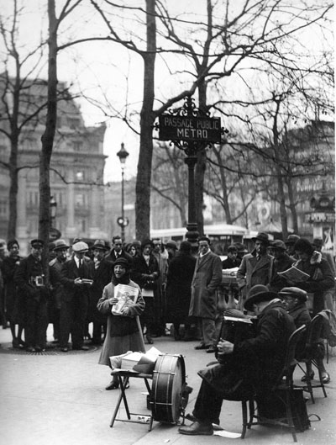
Девушка схватила его за руку, пытаясь пощупать пульс. Больной проявил неожиданную резвость и прижался щекой к ее щеке.
-Фу, как вы меня напугали! - воскликнула она и присела на кровать.
-Как вас зовут? - спросил Довид.
- Ева.
- Вы верите в судьбу?
-Я никогда не думала об этом.
- А в передачу мыслей на расстоянии?
- Вы все шутите, это хороший признак.
- Нисколько не шучу. Я вчера весь вечер пытался передать вам мысль, чтобы вы зашли. Но вы пришли только сегодня, наверное, мы настроены на разные частоты...
-К вам и так приходят... и письма пишут... – Она скосила глаза на конверт с округлым женским почерком.

- Сижу не под роскошной елью,
И не на берегу морском,
А на неприбранной постели – Довид похлопал забинтованной рукой по облупленной казенной койке -
Корявым маленьким божком.

- Сижу беспамятный и голый
И слышу, как я пуст – и рад,
Большой веселостью веселый,
Большою радостью богат.

Сюда, в мой угол, солнцем полный,
На мой возвышенный этаж,
Какие-то доходят волны,
Сигналы радостных пропаж:

В смертельной тихой катастрофе
Пошли за эту ночь ко дну
Пуды бесплотных философий...

Но тут из коридора послышался призыв, и Ева исчезла.
На следующий день он сунул в руку Евы листок с новыми стихами. В комнате для врачей Ева развернула листок и прочитала:

«Вы озарили – голубым и рыжим –
Начало грустной осени моей...

Вы населили нежностью и светом
Громоздкий и запутанный пейзаж...»

Ева была и раньше заочно немного знакома с Кнутом, она ходила на поэтические вечера и следила за публикациями в эмигрантской русской прессе. Ей очень нравились его стихи, и ни к чему лукавить перед собой - он сам тоже. Он обладал каким-то особенным чувством юмора, вот ведь даже из своей серьезной травмы извлек повод для шутки. А как он читал стихи – медленно растущий, чистый и грустный голос, протяжная жалоба растерянного одинокого существа:

Я эти торопливые слова
Бросаю в мир – бутылкою в стихии
Бездонного людского равнодушья,
Бросаю, как бутылку в океан,
Безмолвный крик, закупоренный крепко,
О гибели моей, моей и вашей.

Но Ева гнала от себя прочь все мысли о нем. Она была наслышана о его связи с ее дальней родственницей Софочкой, о том, что он находится в постоянном состоянии влюбленности, о его одновременных увлечениях разными женщинами. К нему часто приходила стройная, но с заметно округлившимся животом экзальтированная женщина - смесь аристократических манер с повадками цыганки, говорившая по-французски с сильным русским акцентом. Она явно симпатизировала Еве, часто расспрашивала ее про здоровье Довида. Поздно вечером Ева решительно вошла в палату, где лежал Кнут. Следы автомобильного инцидента на его лице уже почти не были видны.
- Спасибо за стихи, но я вовсе не давала повода для таких подарков!
С тех пор она старалась не появляться в его палате без сопровождения кого-нибудь из персонала. Но когда Кнут выписывался, пришла его проводить и попросила доктора, чтобы он оформил необходимые медицинские справки для получения страховки. Она видела, что Довид все еще слаб, но бодрится, словно ребенок, который боится огорчить взрослых. Ариадна подхватила его под руку и сказала: « Спасибо вам, дорогая Ева, за все!» Потом Довид несколько раз писал ей записки и звонил, но Ева не поддержала его стремления сблизиться.
Прошел почти год. На одном из перекрестков Ева лицом к лицу столкнулась с Довидом, который тут же обнял ее: « Здравствуйте, спасительница! А мне так давно хочется повидать вас, побеседовать с вами... если вы не слишком заняты...»
Какая искренняя радость и нежность были в его голосе! Кнут стал постоянным гостем в ее тихой и уютной квартире, где все убранство было выдержано в розовых тонах. «Розовая женщина из розового дома» - так прозвал ее Довид. У Евы были прозрачные выпуклые серые глаза, будто она что-то увидела и запомнила, и от увиденного у нее сжалось сердце, сердечность уживалась в ней с решимостью и принципиальностью - самостоятельный котенок, который гуляет там, где хочет. В ее розовой комнате возвращалась к нему вера, что все будет хорошо, он ощущал единение с миром и радость... Боясь себе в этом признаться, отдыхал от яркой, мистически-притягательной, полной своей темной внутренней жизни Ариадны, которая сочетала в себе тонкую душу и безумные страсти; от Ариадны, которая решила, как в свое время и ее мать, что у избранного ею мужчины все равно нет выбора, и он будет принадлежать только ей безраздельно. Но Довид иногда так тяготился этими оковами...
Быт Евы был спокоен и налажен. Ева давала Кнуту с собой какие-то продукты – денег у них никогда не было, а беспечная Ариадна не готовила еду. Дети недоедали, но Ариадна приговаривала: « Мы в России голодали? Голодали. И не умерли? Не умерли. Если я бывала голодна, когда была маленькой, пусть дети тоже знают, что такое голод». За детьми присматривали няньки, нанимали кухарок, которым нечем было платить. Но они любили детей и Ариадну и не уходили.
Кнут возвращался через двор, поднимался по темной крутой лестнице, толкал дверь со сломанным замком. Посреди комнаты топилась печка, кухня и подобие ванной отгорожены занавеской, здесь же обычно спали дети. Сейчас Ариадна выпроводила их гулять, чтобы они не мешали ее творчеству. На балконе стояла еще одна кровать. На ней, свернувшись калачиком, под одеялом лежала Ариадна и писала свою бесконечную повесть из еврейской жизни. Пепельница на полу рядом с кроватью забита окурками. Каким чудом эта нищая квартира оставалась уютной? Здесь все естественно, просто, одухотворено. Ему было по-своему хорошо и с Евой, и с Ариадной. Обе женщины стали для него двумя половинками его души, его жизнью. Ева всеми силами старалась соблюдать дистанцию между ней и Кнутом, понимая всю сложность положения, в которое он попал. Она тщательно держала себя в руках, а он с той же тщательностью отмечал симптомы ее доброго отношения к нему. Но ей вовсе не хотелось, чтобы он отпускал ее. Постоянный контроль Евы над собой не давал той духовной близости, в которой они оба так нуждались. А то, что было – неверное, зыбкое, печальное... Довид мог просто молчать рядом с Евой, и уже это было для него больше, чем праздник – он говорил, что она - его «насущная радость».
Летом 1936 года отношения между Евой, Ариадной, ее мужем Межаном и Довидом вовсе запутались. Ариадна старалась сохранить с отвергнутым мужем видимость хороших отношений. Литератор Межан был дома шокирующе груб и резок, а на людях выглядел элегантным благодушным светским господином. Недолгое супружество с женщиной, которая постоянно желала, чтобы окружающие жили под ее диктовку, сильно расшатало его нервы. Ариадна уже затеяла развод, который Межан вовсе не торопился ей давать, но все делали вид, что ничего особенного не происходит. Довид иногда жил в квартире Межана во время его отъезда. Ева уже стала самой близкой подругой Ариадны, но все равно Ариадна просила Кнута пока держать все в секрете даже от нее.
Когда Ева уезжала из Парижа, ему каждый раз казалось, что они расстаются навек.

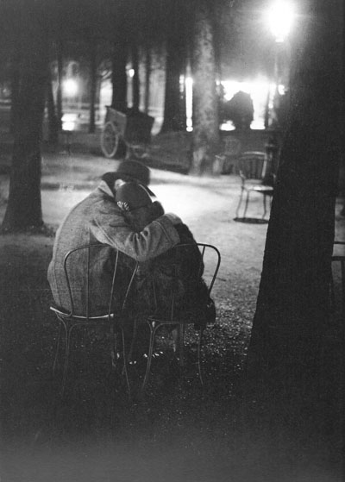
Как в море корабли, как волны в океане,
(Где в теме встречи – рокот расставанья),
Как поезда в ночи....(скрестившись, как мечи –
Два долгих и слабеющих стенанья.) ....

В одном из таких пригородных поездов он невидящими глазами смотрел в мутное окно. Мир уже был полон предвоенной тревогой, государства шатались... Он закрыл глаза, но невольно сквозь стук колес услышал беседу влюбленной пары, сидящей на скамейке напротив. Это были скучные вязкие слова недалеких обывателей. Девица, наверное, целый день сидит за швейной машинкой в мастерской, мужчина – в какой-нибудь захудалой конторе. Мужской голос говорил, что вот сегодня дождь, женский отвечал, что да, надо бы починить водопровод... Разве так говорят влюбленные! Поучились бы у Петрарки или Данте! Довид открыл глаза. На ободранной вагонной скамейке валялась прочитанная газета, скрипела оконная рама, за окном трепетали огни, словно живые звезды. Но обнявшаяся влюбленная пара напротив видела какой-то иной мир, недоступный простым смертным. Мужчина сказал: «Ты сегодня что-то бледна!» И глаза женщины мутились горячим счастьем. Они говорили на божественном языке взглядов и прикосновений... Что-то крикнул кондуктор, поезд встал. Довид вышел и побрел под моросящим дождем по проселочной дороге. Вот и снова распутье...

3.Прародина

В детстве Довида-Ари мучило: зачем любить, страдать, работать? Все равно все умрут, так и не узнав, зачем жили. Но старый бесарабский еврей сказал ему: смерть все равно придет, торопить ее ни к чему. И если Богом нам дано на земле испытывать радость от мудрой беседы, вкусной еды, доброго вина и женской любви – мы должны познать все это в полной мере, отказываться глупо! Не бойся яростных желаний, горя, любви, не избегай слез и смеха, все принимай и за все благодари, живи для того, чтобы осуществить себя и приносить плоды. И тогда среди бренных дел уловишь раскат неведомых волн. Еврейскую жизнь надо попробовать на вкус и на ощупь, принюхаться к ней, иначе ты ничего не поймешь в этом. Еврейская мудрость любит заплату, цибульную отрыжку, брынзу, мамалыгу. Если ты не любопытен к миру, то какой же ты человек? Правда, старик не предупредил, что за грешное любопытство, бьющее через край, придется расплачиваться...
Тогда в Кишиневе обитали люди резких очертаний и цвета, динамического жеста. Чувственный экстаз, с которым на праздник Симхат-Тора кишиневские евреи прижимали свиток Торы, с каким они приплясывали, сцепившись за руки, возвращал в древние времена, и библейский ветер возрождения, бессмертия, родимого небытия пробегал по убогой синагоге. Разве не он, Довид, пел Саулу, усмиряя его гнев, не он ли размахивал пращой, не страшась Голиафа? Он ясно помнил финиковые пальмы, мимо которых с гортанным стоном проходили арабские караваны, скорбь вавилонских рек, скрип телег. Тихая мелодия кинора переплеталась с шуршанием газеты, в которую на прилавке отца Довид заворачивал ржавую от старости селедку... Беспокойная ночная тишина, близкие звезды друг с другом безмолвно говорят о вечном, деревья дышат пылью. Из городского сада доносится вальс, сулящий сладкую любовь и упоительную смерть на сопках Манчжурии. «Эй, вы! – непонятно кому кричит Довид в ржаное сладострастье густой тьмы. - Я научусь вашим песням! Но вскоре и вы услышите мою – песнь моих тысячелетий!»
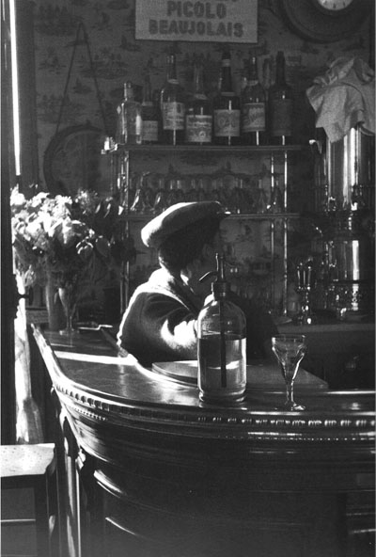
И вот эти песни, собранные под одной обложкой, стоят у него на полке и в домах его друзей. Потом были и другие песни... В России, в своем доме изгнания, он считался особенным – жидом, но только в Париже по-настоящему почувствовал, как много в нем русских черт. К беднякам, русским и евреям, Довид всегда относился с одинаковой щемящей жалостью: и те, и другие несчастны. Странный еврейский поэт, который пишет по-русски. Идет под парижским снегопадом - и вдруг полоснет боль-напоминание о вспоротых перинах кишиневского погрома. Париж – пустыня не хуже Иудейской, и тот, кто как он, идет по этому городу путем исхода, запросто может потеряться и погибнуть среди его равнодушных камней. Откуда Довиду знать про Иудейскую пустыню, если он там не был? Но вот ведь, откуда-то вспомнил...
Фантастика жизни часто рождается из случайностей. В 1937 году в ресторане «Доминик» изрядно выпившие Довид и Ариадна встретили капитана Иеремию Гальперна, которого все уменьшительно называли Ирмой. Он неторопливо и основательно расправлялся с овощным салатом. Довид и Ариадна подсели к нему и предложили маленькие бутерброды с отварной говядиной, от которых он отказался: этот мускулистый и жизнерадостный спортсмен оказался вегетарьянцем. Через неделю он собирался в Геную, откуда отправляется в Палестину еврейское учебное судно - парусник «Сара Алеф». Довид поднял бокал за счастливое плавание и тяжело вздохнул:
-Счастливчик вы, капитан!
-Почему бы это?
-Да потому что вы не обитаете в тесной квартире среди каменной парижской пустыни! И потому, что вы направляетесь в Эрец-Исраэль.
-Однако если вам так хочется сменить спертый парижский воздух на соленые морские запахи, можете считать, что вы приглашены отплыть вместе с нами.
-Я сегодня много выпил, - сказал ошеломленный Кнут, - но если вы подтвердите свое приглашение письменно, мне будет ясно, что все это не померещилось мне с пьяных глаз!
И вот он на борту бело-голубого парусника, воплощение романтики разбойничьей шхуны. Пруса, канаты. На мачтах – ловкачи, от смуглых и курчавых до похожих на «чистых арийцев», орущие песни на двадцати языках. Но все они – евреи! Капитан – романтик и мечтатель, ведет в Палестину первый выпуск первой морской еврейской школы.
Несмотря на то, что Довид много читал и слышал о Палестине, он в ней ничего не узнал. Это оказалось маленькое государство больших контрастов. Перепады температуры воздуха, разница в укладе жизни в городах и мошавах, смешение рас, стилей, эпох... В этих городках протекало детство мира, но теперь здесь живут не рабы, а люди. В чахлом тель-авивском садике целый день толкутся оборванные местечковые русские евреи, их идиш пересыпан русскими словами. Они произносят страстные речи, перебивая друг друга. Страна чудаков и героев ненаписанных книг, авантюристов, святых.
Довид изо всех сил убеждал себя, что он на земле Палестины не в гостях, а дома. Но... Палестина боролась со своими врагами, и в этой борьбе ему, поэту, пишущему по-русски, места не находилось. Здешний литературный мир говорил только на иврите. И тем не менее Кнут вернулся в Париж убежденный, что только в Палестине евреи со временем найдут свое пристанище.
Тем временем Францию уже охватывал нацистский угар. Некоторые французские интеллектуалы позволяли себе недвусмысленные антисемитские речи. Страну наводнили евреи из Восточной и Центральной Европы, беженцы из Германии. Они жили в состоянии полной безнадежности. Ева поступила в летную школу в Англии. Ей казалось, что евреям нужнее летчики, врачей среди них и так хватает. Кнут тосковал по ней, писал ей обо всем, что делается в Париже.
После поездки в Палестину пошли сплошные вечера, концерты, посещение знакомых и полузнакомых людей, все хотели послушать рассказы Довида. Возвращаясь после одной из вечеринок, Ариадна и Довид уловили отрывок разговора, который несся из бистро: «Если меня мобилизуют, я исполню свой долг. Но первого жида, которого я там встречу, я убью собственными руками. И мне ничего не сделают». Свет, падавший из окна, выхватил дубовый затылок и медвежью спину. Ариадна заплакала и прижалась к Довиду: «Зачем ты вернулся? Все из-за меня!..» Но уже через минуту она взяла себя в руки и решительно произнесла: «Неужели мы так и будем жить по-прежнему и спокойно ждать, когда эта гадина придет к нам в дом, чтобы убить? Наступит день – и они создадут фабрики еврейской смерти. Неужели евреи забыли свое первородство?»
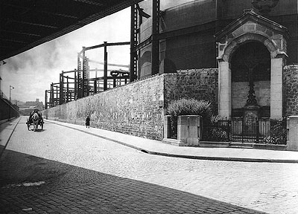
Да, просто сочувствовать, просто смотреть – немыслимо. Нужно немедленное дело. Они решили издавать еврейскую газету, которая должна была убедить евреев, что им грозит гибель. Лирика ушла из жизни Довида. Он писал о страшных кораблях, наполненных еврейскими беженцами, которые блуждают по морям, но ни в одном порту не находят пристанища; о массовых самоубийствах и безумии среди евреев. Вместе мы сила – убеждал он.
Ариадна готовилась принять гиюр, учила иврит. Она все больше погрязала в чтении неприятных газетных новостей и журналистской работе. Все, за что она бралась, она делала с чрезвычайностью: ей хотелось быть большей еврейкой, чем сами евреи. «Там, где есть антисемиты, я – семитка», - говорила она. Отвадила от своего дома и любителей рассказывать еврейские анекдоты. В Париже нашел временное убежище поэт Юлиан Тувим с женой Стефанией. В гостях у Кнута Стефания посетовала, что у евреев слишком длинные носы. Кнут, воспринявший это как шутку, хотел возразить: зато у евреев много других достоинств – например, страстный темперамент. Ариадна же вспыхнула и сказала Стефании злобную дерзость. С тех пор в дом Ариадны Стефания ступить не имела права.
Всем было ясно, что война не за горами.

4. Накануне катастрофы

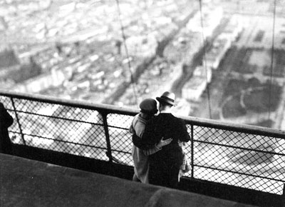
Под стук колес Ева беспокойно ворочается на вагонной полке. Быстро заснула мама, замученная предотъездной суетой. А она вспоминает то же, о чем сейчас, наверное, вспоминает и Довид, они оба - словно зрители, перед которыми разворачивается одна и та же кинематографическая лента. Оба ощущают только что образовавшуюся пустоту в груди - там, где сердце... Зачем она уехала, зачем? А разум бормочет в ответ что-то убедительное: на Европу надвигается катастрофа. Евреям нельзя здесь оставаться.
...В Нормандии погода летом неустойчивая – то солнце, то дождик. Но даже в плохую погоду в нормандской деревушке для городского жителя райское житье. Детские носы за лето успели облупиться, спины – облезть, белые зубы сияют на грязных лицах.
Вечером 4 августа 1939 года Ариадна пыталась писать, стоя на коленях перед табуреткой, на которой лежала тетрадь. Дети – две ее дочки от первого брака, Мирьям и Бетти, и малыш Эли сидели сегодня дома из-за дождя – крики, галдеж. Внезапно дети разразились таким визгом, что Ариадна, давно не обращавшая внимание на их вопли, все-таки подняла голову и обомлела: на пороге стоял Довид! Они расстались совсем ненадолго, но Ариадна все эти дни была чем-то вроде тени себя, она только притворялась, что существует. Вскочила, застыла на мгновение, шатнулась и упала на Довида всем ослабевшим телом. Кнут подхватил ее на руки и понес к кровати, уложил на одеяло, присыпанное морским песком, который натаскали дети. Он пожалел, что не предупредил о своем приезде. Ариадна открыла глаза и прошептала: « Я без тебя не живу». Эту фразу он слышал от нее много раз, и всегда старался не показать, как пугается этих слов. Он и сам легко загорающийся, чувствительный и сентиментальный. Его губы всегда готовы к поцелуям, руки – к объятиям. Взволнованность... Ссоры с Ариадной или детьми... Примирения - торжественные, полные теплоты. Но от той страсти, с которой Ариадна относилась к нему, веяло черной бездной:

Высыпь белый горох, мухомор, о мой гриб!
Не дарую земле ни воды, ни пощады.*

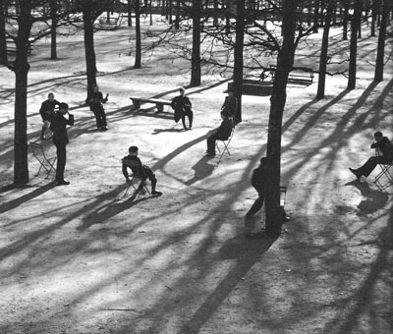
*(из стихотворения Ариадны Скрябиной)

Ариадна накрыла на стол, дети радостно путались под ногами. За ужином Довид выложил новости: Ева разъезжает по городу в недавно купленном автомобиле, живет в помещении редакции газеты, мечтает принять участие в экспедиции на Северный полюс. Но еще... еще она вполне серьезно готовится к отъезду в Палестину. Там живет ее брат Моня, который должен выслать ей и матери разрешение на въезд. «Дорогая моя капуста! Голова снова полна гусениц. Ну и лицемерка! Капризная, лукавая... Боялась огорчить и все от меня скрывала», - Ариадна нежно улыбнулась, вспоминая подругу. Нет, Ева больше, чем подруга, такое родство, как между Евой, Ариадной и Кнутом выпадает в жизни только раз. Никто и никогда не заменит им с Довидом нежную и решительную Еву, ее отъезд будет означать затмение исключительной, волшебной дружбы. А как было бы здорово всем вместе поваляться на пляже!
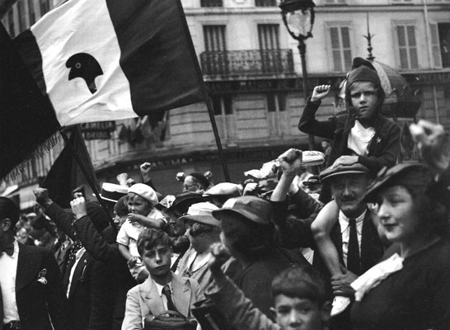
Последние лучи невозвратной жизни – прогулки Кнута с Евой по нормандскому лугу, пикничок на траве, грустно-счастливый диалог. Раннее утро, всклокоченная головка, еще не прояснившиеся после сна глаза, спотыкающаяся походка, шерстяной халатик, нескрываемые зевки. Не успеет гость выйти за порог, как Ева снова с восторгом упадет на свою розовую кровать, которую Довид так хорошо знал...

Счастие, что человека гложет,
Счастие, что человека жжет.
Счастие, что миру не поможет,
Но и нас от мира не спасет.

Мир перевернулся в один день.
В первые же дни войны Кнута мобилизовали. Ему выдали военную форму, которая сидела на нем, как маскарадный костюм. Каждый день этот «кишиневско-армейский хахаль» приходил домой, и все семейство набрасывалось на него, словно он возвращался с поля битвы. Это был минутный веселый спектакль, за которым взрослые старались скрыть тревогу и ужас перед будущим. Кнут глубоко и постыдно ощущал свою растерянность перед надвигающейся неизвестностью, а внешне казался еще добрее и снисходительнее, чем обычно.
На вокзале Ариадна плакала, Ева еще не знала, что видит ее в последний раз в жизни. А Довид как всегда шутил. На следующий день он будет сновать под дождем на велосипеде по Парижу, где больше ее нет. Мимо больницы, где они познакомились, по знакомым маршрутам, где масса привычных вещей вызовет ее в памяти – голые ветки, уголок стены, невзрачный и пронзительный парижский пейзаж. Это так нелепо! Надо попытаться заснуть. Надо научиться жить каждодневными событиями, избегая западни воспоминаний. Надо жить дальше, несмотря на уже привычную и спокойную боль, несмотря на одиночество.
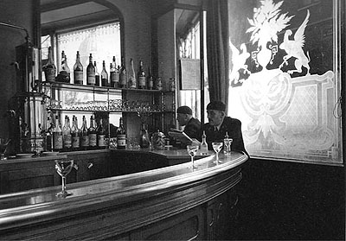
Через несколько дней после отъезда Евы Ариадна стала официальной женой Кнута. Исполнилась и ее фанатичная мечта - она приняла иудаизм. Она больше не Ариадна, она – Сарра. Довид суеверно опасался, что с прежним именем его жена может утратить частицу своей неповторимой индивидуальности. Но она осталась самым восхитительным, самым независимым, почти бессознательным созданием по отношению к законам, по которым устроена жизнь на земле, самой щедрой и самой жадной женщиной. Может быть, в прошлых своих воплощениях ее душа жила в теле еврейского пророка, кто знает... Она начала соблюдать кошрут, справлять еврейские праздники и заставляла участвовать в этом всех. Когда во время торжественного обряда они с Довидом произносили: « В будущем году в Иерусалиме», то добавляли: «С Евой». Можно ли любить далекий Израиль больше, чем Ариадна его любит, но теперь, когда там живет Ева, эта страна стала ей особенно необходимой.
Босоногая Ариадна бредет вдоль моря по песку, держа за руку Эли, думает о Еве, посылая ей тайный знак через пространство, словно бросая бутылку в волны - без надежды, что она его получит. Ариадна всегда смертельно боялась воды, но сейчас готова шагать по волнам в Палестину. Все другие пути для них закрыты.
Париж все еще спокоен, но понемногу пустеет. Довид теперь на казарменном положении, но по роду своих занятий может ходить по улицам. Он часто проходит мимо розового дома Евы. Мертвый дом... Городские автобусы реквизированы, они перевозят беженцев, легковые машины забиты домашней утварью – одни прибывают издалека, другие уезжают. Тревоги случаются все чаще. Но парижане с детским любопытством наблюдают за черными хлопьями, тающими в летнем небе.
Кнут едет в короткое увольнение. В вагоне поезда вонь и теснота, примитивное и панибратское отношение между пассажирами – как все не похоже на довоенные поездки! Санитарки, которые тоже едут в отпуск, поражают его неожиданной элегантной выправкой. В окнах то и дело мелькают женщины в рабочих костюмах, которые заменили мужчин-железнодорожников. Это живо напомнило Довиду Палестину и снова вернуло к мыслям о Еве. В кармане письмо от нее. Он едет к жене и детям, уверяя себя, что он счастливый человек. Грустно только.
Поезд, который сначала еле тащился, останавливаясь у каждого столба, вдруг разогнался и понесся, словно бешеный. Вагоны мечутся из стороны в сторону, скрежеща всеми своими металлическими частями, дребезжат стекла, вот-вот на ближайшем повороте состав сойдет с рельсов, по инерции продолжая лететь вперед, разбрасывая вдоль железнодорожной насыпи горящие обломки человеческих жизней.

5.Регина

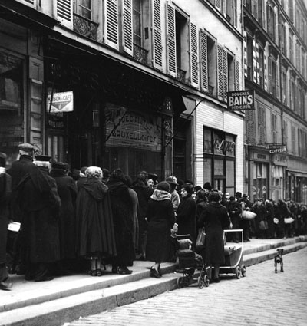
... В районе Аустерлицкого вокзала под парами стоит последний поезд, отправляющийся на юг Франции, в свободную от оккупации зону. Он забит беженцами, люди свешиваются даже с крыш вагонов. Ариадна бежит вдоль состава по шпалам, крепко держа за руки двенадцатилетнюю Бетти и шестнадцатилетнюю Мириам. Чемоданы и узлы, которыми они обвешаны, врезались, кажется, до костей в худые плечи и спины. Наконец из вагона протягивается крепкая рука, они закидывают пожитки на площадку, кто-то подсаживает их, кто-то втаскивает в вагон. Поезд дернулся и начал набирать скорость. Это не 18-й год в России, это июнь 40-го во Франции.
Еще в мае Довиду пришло уведомление, что он получает специальную броню с дополнительным денежным содержанием инженера. Но он отказался от этой льготы: еще подумают, что трусит. На фронт он попасть так и не успел. Немцы быстро подходили к французской столице. Воинская часть, в которой он служил, была переброшена на юг.
Ариадна с детьми оставалась в Париже, она ждала вестей от Довида и не могла бежать из города. Для себя она решила, что на ней лежит ответственность за организацию еврейского сопротивления, и потому задумала пристроить детей в безопасное место. Ариадна и не предполагала, на какие мучения она обрекла Эли, когда отдала его в пансион Общества здравоохранения евреев, мальчик на всю жизнь запомнил свои мытарства в этом приюте.
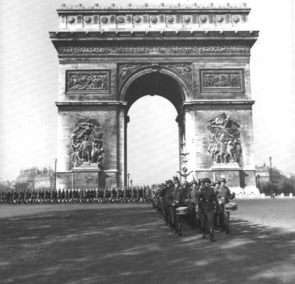
Наконец, когда Довид сообщил, что он в Тулузе, Ариадна в одночасье собрала вещи и побежала с дочерьми на вокзал.
...В небе нарастает леденящий сердце гул: бомбежка. Поезд остановился, люди в панике бросились врассыпную и попрятались кто куда. Только двое русских эмигрантов, сохранивших офицерскую выправку, так и остались сидеть на своих местах.
Когда самолеты улетели, народ потянулся в вагоны, и состав поплелся дальше. Ариадна раскрыла пакетик с едой, раздала хлеб дочерям. «Почему вы не спрятались? Вы не боитесь смерти?» - спросила она бывших офицеров по-французски – сейчас лучше скрывать, что они – русские. Русский ответил на родном языке с московской обстоятельностью: «Бесстрашие – миф. Страшно всем, кроме полных дураков. Но есть нечто, что заставляет оставаться на месте, тогда когда страх требует спрятаться». Другой русский раздраженно фыркнул: «Не морочьте людям голову, штабс-капитан! Было бы ради чего прятаться! Самое главное, с первой секунды понять, что все пропало. Тогда ничего не страшно». –«Полноте, - возразил штабс-капитан, - С каких это пор вы относитесь к жизни с таким презрением? Разве, например, хороший обед не доставил бы вам удовольствия? – он покосился на кусок хлеба, который грызла Ариадна. - Представьте только: дюжина жирных устриц, свежая форель, горячий ростбиф или жареный цыпленок... все это с хорошими старыми винами, которые может дать только Франция. Тонкий, едкий сыр, ароматный кофе со старым коньяком? Крепкая папироса, которая кружит и дурманит голову? Все это способно было бы перенести в светлый мир радости жизни и даже высокой поэзии. Не так ли? И неужели с легкостью вы откажетесь от умственных наслаждений? Подумайте о книгах, которые вы хотели прочесть и не прочтете никогда, о путешествиях, которых не совершите, о картинах, которых больше никогда не увидите ”. Ариадна протянула обоим по куску хлеба: «А я думаю, что мы все равно не умрем прежде, чем выполним миссию, назначенную Богом». - «Ваши родители живы?» - «Умерли, еще до войны»,- ответила Ариадна. «Не знаю, посочувствовать вам или позавидовать». – «Просто будем жить. И стараться, чтобы другие были живы». - «Дай вам Бог!» - «Благодарствую. И вам».
Если человек потерял смысл жизни, он не жилец на этом свете. Жизнь Ариадны сейчас была полна смысла, как никогда: спасать евреев, жить ради Довида, ради детей. Ева, родная, какое счастье, что ты уехала, что ты сейчас в благословенной Палестине, а не трясешься вместе с нами в гнилом вагоне в сторону неизвестности!
Кнута наконец-то демобилизовали, и он оказался предоставлен сам себе. Немецкие войска уже дефилировали перед Трокадеро, любуясь единственной в мире панорамой. Париж в эти дни был необыкновенно красив. Казалось, что город делает все возможное, чтобы покорить победителей, словно публичная женщина.
В Тулузе началось настоящее столпотворение: сюда бежали евреи из оккупированных немцами районов Франции, тут пытались найти убежище евреи из Эльзаса и Лотарингии. Цены на квартиры были ужасающие, но даже самое жалкое жилье найти было почти немыслимо. Люди спали на площадях, в скверах на скамейках, на вокзалах, в спортивных залах, они потеряли почву под ногами, выглядели апатичными и покорными судьбе. Для Ариадны чужое страдание было невыносимо. Глядя на них, Ариадна понимала, как трудно будет убедить их в необходимости сопротивляться.
С большим трудом нашли квартирку на улице Беже-Давид, 20. Жить пришлось впроголодь. Поэтому вскоре Ариадна отправила дочерей к дяде в Пиринеи.
Довиду было свойственно действовать - даже тогда, когда в этом почти не было смысла, тогда сам поступок становился целью. Действия требовало какое-то внутреннее чувство, которое было выше чувства самосохранения. Ариадну съедал горячечный заряд и упрямое желание начать борьбу. Довид и Ариадна написали брошюру, которую, недолго думая, так и назвали: «Что делать?» Ответ был прост: действовать! Как? Создать подпольную организацию, но именно свою, еврейскую. Однако сионисты, которым Кнут прочитал свою брошюру, категорически отвергли даже мысль о подпольной борьбе. И вообще, если уж бороться с немцами, то почему не вместе с французами? Ариадна возражала: для других народов – это борьба за освобождение от захватчиков, а для евреев – борьба за выживание. Для евреев даже само стремление защитить себя и выжить является сопротивлением замыслам нацистов. Только молчаливый Авраам Полонский поддержал идею еврейского Сопротивления. Вскоре с его помощью Довид и Ариадна все-таки нашли единомышленников. Так была создана организация, которую назвали «Еврейская армия». В соответствии с законами конспирации у каждого члена организации должна была быть подпольная кличка. Ариадна выбрала себе имя Регина:

«Где меч в воинственной руке,
победоносная царица?»*

*(из стихотворения Ариадны Скрябиной)

В комнатушке на Беже-Давид кипел самовар, здесь спорили и изучали иудаизм. Споры обычно заводила Ариадна. О чем бы ни начинали говорить, она неистово сводила все к еврейскому вопросу, не признавая религиозной терпимости. Ариадна чувствовала органическую необходимость всегда настоять на своем. Например, на том, чтобы ввести церемонию принятия присяги, хотя многие члены организации возражали: мы не можем клясться в верности никому, кроме Бога. Но она, как и ее отец, не боялась и умела пойти в одиночку против всех.
...Молодая девушка по имени Анна-Мари вошла в полутемную комнату, и тут же ее ослепил резкий свет фонаря, направленный прямо на нее. Какая-то мистическая энергия исходила от стола. Приглядевшись, она различила на нем бело-голубой флаг и Библию. Она положила руку на Книгу и произнесла присягу: «Клянусь оставаться верной «Еврейской армии» и подчиняться ее командирам. Да здравствует мой народ! Да здравствует Эрец-Исраэль! Свобода или смерть!». Зажегся верхний свет. Напротив Анны-Мари сидела Ариадна. Она казалась гораздо старше своих лет: лицо усталое, болезненное, с черными подглазьями. Но в ее лице - что-то роковое, глаза горят, от всего ее существа исходит непреклонная воля.
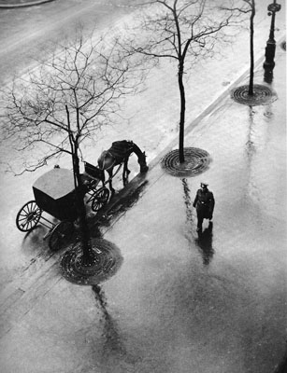
Конспирация, двойная жизнь стали для Ариадны привычной стихией. Именно в такой обстановке она чувствовала себя естественно. «Еврейской армия» добывала оружие и секретную информацию, совершала диверсии против немцев, переправляла евреев, особенно детей, в безопасные места, для чего изготовляла для них фальшивые документы, выпускала подпольную газету. Некоторые евреи боялись принимать помощь от подпольщиков. Они привыкли уважать закон, и теперь им казалось, что если слушаться всего того, что велят им вишистские власти, можно будет как-то приспособиться, как-то протянуть. Как они потом об этом пожалели!
Старшая дочь Ариадны, Мириам, вернулась к матери. Через некоторое время пришлось забрать из приюта и Эли. Его уложили спать, когда в комнату вломились немцы. «Кто тут лежит?» - спросил один из них. «Разве не видите, ребенок», - ответила Ариадна, у которой все внутри похолодело - один из подпольщиков в это время спрятался под детской кроватью. Но немцы не стали беспокоить ребенка и ушли.
Ариадне хотелось думать, что хотя бы Бетти в безопасности. Вдруг она получила письмо, от которого пришла в ужас. Дочь писала, что переходит в католичество, потому что безнадежно влюбилась в молодого кюре. «Если Бетти крестится, я убью ее и себя», - воскликнула Ариадна и велела Бетти немедленно ехать в Тулузу. Ей стало понятно: дядя Ариадны, Борис Шлецер, имеет относительно Бетти свои планы - он втайне мечтает, чтобы хотя бы она стала христианкой.
В августе 1941 года родственники Евы сообщили, что она вышла замуж. Известие привело Довида в замешательство. Разумеется, он понимал, что это когда-нибудь случится. Но он не предполагал, что эта новость вызовет в нем такую грусть. Маленький круг родственных душ дал трещину. Даже дети немного рассердились на Еву за то, что появился новый человек, заявивший на нее свои права. Ева была другом, которого можно попросить о чем угодно в любую минуту, одна эта мысль поддержала Довида уже не раз. В этот круг вторгся посторонний человек. Хотя, без сомнения, человек достойный, раз его полюбила Ева: он адвокат, родом из Южной Африки, и потому ведет английский стиль жизни; также как и Ева увлекается авиацией. Довид укорял себя за эгоистичные и недостойные чувства, - главное, чтобы Ева была счастлива. Ариадна же, казалось, была в восторге без сомнения: она была уверена, что в жизни Евы они с Довидом останутся такими же незаменимыми, как прежде.

6. Герои и предатели

Женское здоровье чувствительно к недоеданию и нервному напряжению. Но когда по утрам Ариадну стало тошнить, она поняла, что все-таки беременна. Кнут пришел в смятение. Довид был прекрасным отцом, девочки обожали его, Эли был уверен, что Довид его родной папа, но Кнут все-таки мечтал о собственном ребенке. Это счастье они постоянно откладывали на более благоприятные времена, но такие времена все не наступали... И вот теперь судьба распорядилась по-своему: среди смертей, хаоса и утрат любовь и жизнь взяли свое.
... Подпольщика Арнольда Манделя безысходная тоска не оставляла ни днем, ни ночью. Это была не просто тоска, а ноющая боль во всем теле, как после непривычной физической работы, только во сто крат большая. Почти каждый дом вокруг становился источником боли: отсюда кто-то угнан в концлагерь, этот - разграблен, здесь кто-то убит... Земля, казалось, горит под ногами, а небо давит. Три года он жил под угрозой ареста, и когда его схватила полиция, даже обрадовался. Арнольд оказался в камере и неожиданно ощутил странную радость. Мир за решеткой вдруг приобрел необыкновенные краски. Ничего не будет. Как хорошо! На допросе он понял, что владеет другими людьми - их жизни зависят от того, назовет ли он их имена. А кто прав, кто виноват – какая разница? И он назвал человека, который дал ему задание организовать переправку группы евреев в нейтральную страну - Довид Кнут. Манделя не расстреляли, а наоборот выпустили. Может быть, хотели проследить за его связями.
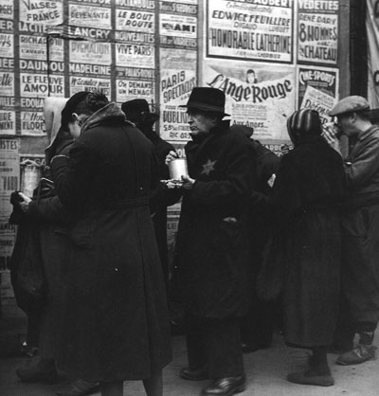
После того, как в дом Кнута нагрянули с обыском, командование «Еврейской армии» созвало экстренное заседание, где обязало его немедленно покинуть Тулузу. Довида собирались переправить туда, где его никто не достанет. Довид думал, что и Ариадна поедет с ним, ведь она ждет ребенка. Детей тоже необходимо увезти в спокойное место, после обыска и им грозила опасность. Но Кнуту пришлось уходить одному, Ариадна наотрез отказалась. Она заявила, что здесь она нужнее. Когда они расставались, Ариадна еле держалась на ногах от тоски и судорожно обнимала мужа. Довид помнил эти объятия до конца дней. Больше он никогда ее уже не видел.
... На станции Каркассонне немцы остановили поезд. Ариадна сделала знак детям, которых она сопровождала в Швейцарию, чтобы они вышли из вагонов. Самые любопытные разбежались по перрону - для многих из них поездка на поезде была приключением. Часть детей Ариадна и ее молодая подруга Жизель повели в бистро выпить лимонада. За соседним столиком сидели два немецких офицера. Жизель посмотрела на них и сжалась: одного из них она узнала - давний курортный роман. Немцу было известно, что Жизель – еврейка. «Это конец», - подумала она. Но офицер только с улыбкой кивнул ей и отвернулся к собеседнику.
Обратно в Тулузу Ариадна и Жизель возвращались с огромными чемоданами, полными оружия. На таможне рядом с французской полицией снова появились немцы. Женщины схватили чемоданы и пошли в кафе, надеясь переждать. И немцы действительно вскоре ушли. Поднимая первый чемодан, таможенник воскликнул: «Что у вас там - коровьи туши?» «Да какие туши! Там автоматы», - без тени улыбки сказала Ариадна. Полицейский расхохотался и махнул рукой. Чемоданы открывать даже не стали.
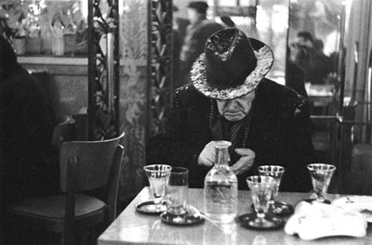
Пока Довид добирался до Швейцарии, немцы подмяли под себя «свободную зону». Его еле пропустили на границе, потому что он еврей. Пограничный офицер просто пожалел Довида и нарушил инструкцию, согласно которой в Швейцарию не допускались евреи – правительство нейтральной страны не желало сердить Гитлера. В Швейцарии Кнута определили в лагерь для интернированных, он не сразу узнал, что у него уже родился сын, которого Ариадна назвала Иосиф.
Ариадна беспрерывно думала, как бы переправить своих детей в Швейцарию.
Эли пришлось самому добираться до границы. Четырнадцатилетняя девочка довезла группу детишек до последней станции, а потом они пешком двинулись к границе. Вдруг навстречу им вышел немецкий солдат. Он поднял автомат и прицелился в детей, но те успели пролезть через дырку в ограждении. Один только Эли повис на заборе. Он потерял равновесие и к своему счастью упал на швейцарскую сторону... Злоключения на этом не кончились. В Швейцарии его за плату устроили в крестьянскую семью, где мальчика били и заставляли делать тяжелую работу.
Вскоре приехала в Швейцарию и Мирьям с шестимесячным Йоси. Верная долгу, Ариадна осталась в Тулузе. Ариадна жила теперь полной жизнью, такой, как она ее понимала. Бетти помогала ей в подпольной работе.
Как ни удивительно, почта приносила Довиду вести от Евы даже в лагерь, - у нее родилась дочь. Вглядываясь в знакомый почерк, он радовался просто тому, что она есть, что она, может быть, все еще похожа на ту, с которой он познакомился в день предыстории его любви и, как сейчас кажется, – мировой предыстории. Отвечать было очень сложно - Довид должен был скрываться. Ответы он писал как в пустоту, как в неизвестность, не предполагая, где, когда, каким путем попадут его весточки к Еве.
В мае 1944 года друзья помогли Кнуту выбраться из лагеря. Эли был определен в детский дом, Йоси – в ясли. Довид обрел вдруг новую свободу, хотя практически ничего не писал, поглощенный другими заботами и мыслями.
Довид сидит за столиком кафе, пишет письмо Еве, и в его памяти всплывают клочки прожитой жизни, путаются, разворачиваются... Ариадна и Ева ждут его в кафе, похожем на это, на бульваре Сен-Жермен. Как потом Ева взяла его руку... Помнит ли она сама еще об этом? Как-то они все втроем снова встретятся, что найдут друг в друге? Несомненно одно: это будут уже другие люди, и если Ариадна осталась наиболее верной себе, то он, Довид, - наименее. Может, он и малодушен, но все же старается не проявлять этого в своем поведении. Он - маленький человек, честно совершающий мужские поступки. Отношения с людьми доставили ему немало горечи, но все-таки не сделали его циником. Он верит в любовь и дружбу, которые переживут все изменения в мире и в них самих.
Солнце освещает чистые улицы, магазины сверкают роскошными витринами, прогуливаются элегантно одетые прохожие, все дышит благополучием, радостью. Всего в нескольких километрах – голод, тревога, отчаяние, бомбардировки, расстрелы. Ариадна и дочь в опасности.
...В сумерках от стены дома отделилась долговязая юношеская фигура – кепка, мешковатый пиджак, шарф – и двинулась прямо на Ариадну. Она забеспокоилась. Но тут парень чиркнул спичкой, прикуривая, и огонек выхватил длинные изящные пальцы, светлые усики, тонкий нос. «Привет, Рауль! – сказала Ариадна, - Ты что здесь делаешь?» - «Просто... жду вас», - и он взял из ее рук кошелки с овощами. Ариадна посмотрела на него искоса долгим взглядом и пошла к подъезду. Рауль открыл перед ней дверь и остановился в замешательстве. Ариадна потянула его за конец длинного шарфа к своей квартире: «Да ты совсем замерз! Заходи-заходи, сейчас нажарю картошки, самовар поставлю», - она впустила Рауля в комнату и скрылась с сумками за занавеской.
Бетти не было дома, она сопровождала очередную партию детей. Рауль сел на диван, покрытый ситцевым покрывалом с веселым детским рисунком. Рядом на тумбочке стояла банка с сосновой веткой, от которой душно пахло смолой. Регина, глава «Еврейской армии», просто так пригласила его к себе! Если бы вообще отнять ее у самого Кнута! Регина уже два года живет без мужа. Что их теперь связывает? А он и Регина каждый день вместе рискуют жизнью. Ему до недавнего времени было наплевать, что его жизнь ничем не охранена от произвола судьбы и смерти, это было даже весело. Он считал, что рожден для приключений и риска, с детства поклялся самому себе сделать из жизни игру - забавную, капризную, опасную и трудную. Он сохранял любопытство к жизни, но ни своей личной жизни, ни самого себя он никогда не принимал всерьез. Нет ничего более ясного и совершенного, чем равнодушие. Ему хотелось думать, что если он и не мог быть счастлив, то был, по крайней мере, неуязвим. Но в один прекрасный день великолепное здание равнодушия дало трещину. Это началось со встречи с Ариадной. Сначала он не отдавал себе отчета в опасности, потом было уже поздно. Ему казалось что он изменял самому себе, отказавштсь от своего сурового одинокого будущего. Но это было сильнее его: отныне он ощущал в себе душу человеческого существа.
Он откинулся на подушку. Глаза смыкались.
... Вагоны для скота, из которых доносится разноголосый детский плач. На перроне гестаповцы и жандармы. Истошный крик женщин, у которых отняли детей. Вагоны тронулись, женщины побежали вслед, воздух содрогается от плача, криков, причитаний, проклятий. Небо и земля рушатся под потоками слез. «Мама, - хочет крикнуть Рауль, - мама!» Но крика не получается. Самый последний крик – это молчание... А вот он снова дома, мама возится на кухне. «Мама, - снова пытается крикнуть Рауль. - Ты жива!». Мать оборачивается, у нее лицо Ариадны...
Ариадна вошла в комнату с тарелкой жареной картошки и увидела на диване заснувшего Рауля. Она присела на корточки и заметила, что подушка вся мокрая, по щекам Рауля ручьем бегут слезы. Она приложила ладонь к его лбу, как делала всегда, когда проверяла, нет ли у детей жара. Рауль, не открывая глаз, в полусне, схватил ее за руку: «Мама!» Он целовал ее руки, а она прижалась губами к его светлой мальчишеской макушке. Ей почудилось, что это Йоси зовет ее: «Мама!» « Мне было никого не жалко – ни себя, ни врагов, ни своих. Я давно утвердился на пути к смерти, – лихорадочно шептал Рауль. - Но любовь - единственная реальность, которую мы здесь постигаем, более реальная, чем жизнь и смерть. Я бы без вас давно умер, разве вы не видите?!» Объятия Рауля становились все более крепкими, мужскими. Ариадна покрывала утешающими поцелуями его мокрые глаза и щеки и не заметила, как переступила грань, из-за которой ей уже не было пути назад к прежней жизни...

...Ты забудешь – над чем горевала,
С кем встречала в России весну,
Копоть, смрад и лотки у вокзала
(Где мой полк уходил на войну)...
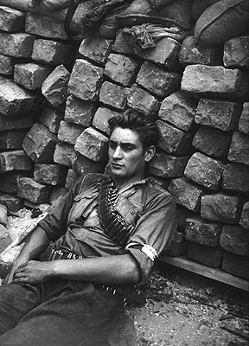
...Все отдашь. Только память о чуде
Наших встреч – навсегда сбережешь.
Будешь помнить, как скудные будни
Озарила любовная ложь.

Будешь помнить дремучие сферы,
Где восторженно слушала ты,
Как кружились над счастьем без меры
Ветры гибели и пустоты.

7.Гибель Регины

Обман всегда был неизменным спутником настоящей любви. Обман окружает нас, как воздух. Какое чувство сейчас сильнее – отвращение или презрение? Sic transit... Любовь Ариадны не перенесла разлуки, она даже не остановилась перед разрушением семьи, принеся в жертву двух малышей. А Довид наивно верил в стойкость любви назло обстоятельствам! Ариадна – низкая, вульгарная, - подобна многим другим? Чего же тогда стоит мир? Холод... Лед... Пустота... Все чувства исчезают. Довид бредет куда глаза глядят - ни мысли, ни звука, ни света.

Тише... Что ж, что оказалось ложью
Все, чем жил, - все, от чего умрешь!
Ведь никто тебе помочь не сможет,
Ибо слово п о м о щ ь тоже ложь.

Все в порядке. Улица и небо...
Тот же звон трамваев и авто.
Грустно пахнет зеленью и хлебом...
Все, как было: все – не то, не то.

Ты забыл, что наша жизнь смертельна,
Ты кричишь в надежде беспредельной.
Не услышит – никогда – никто.

-Друг мой...
Нет ни друга, ни ответа.
О, когда бы мог не быть и я!

За домами, в пыльные просветы,
Сквозь деревья городского лета,
Проступает, чуть катимый ветром,
Белый океан небытия.

Может, лучше вообще ни к кому не привязываться? Тогда и не почувствуешь предательства, оно по тебе не ударит. У каждого своя правда. В конце концов, Ариадна не обязана поступать так, как ему кажется правильным и благородным. Но Ариадна была частью его сердца. Она предала его, и часть сердца умерла.
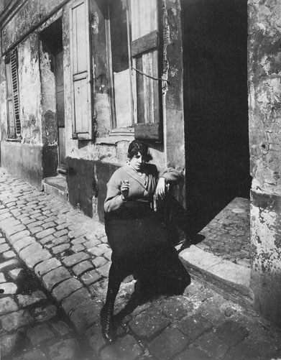
Да что там, на самом деле каждому из нас приходилось предавать. Мы все состоим из лицемерия. Но, в конце концов, любая боль – физическая или душевная – делает нас сильнее. Лучше уж сказать себе так: предательство – это перекресток, предательство – повод к переменам. Мы становимся стойкими к неудачным поворотам судьбы, мы смелее выходим на перекрестки и смотрим в лицо встречным. Не доверять людям, не верить им? Но так можно пройти и мимо тех, которые могли бы стать нам настоящими друзьями. Такими, как Ева. «Дай руку, Хавеле», - писал Довид Еве, разложив листок на колене. Он делал мучительное признание в том, что ей теперь придется воспринимать его и Ариадну порознь.
«-Что ты ищешь, мальчик?
-Счастья!
-В мусорном ящике?
-Ну да. Разве вы не знаете, что для одного гадость, для другого – радость!»
Кишиневский мальчик Довид-Ари умел добывать радость жизни по крупицам даже из ее малостей. Увидав свою детскую любовь с другим, он долго бродил по булыжным мостовым городских окраин, прислушиваясь к странно-утешительной музыке отчаяния, и приходили первые стихотворные строчки. Он все ходил и повторял их, и мир перед ним безмерно раздвигался. И теперь стихи спасли бы. Но их больше не было.
Предательство можно понять и простить. Но забыть – никогда.
Предательство может уничтожить не только отдельного человека, но и города, и цивилизации. Предательство данного слова, полученного взамен доверия. Одна из давних приятельниц Довида разболтала своему любовнику, который оказался сотрудником абвера, о существовании «Еврейской армии».
Вечером 22 июля 1944 года Ариадна и Рауль ждали нескольких членов «Еврейской армии» и девушку по кличке Пьеретт - она должна была принимать присягу. Чтобы легче было передвигаться по городу, Рауль носил теперь форму французской милиции - сменил свой мешковатый пиджак на черный мундир, а кепку – на черный берет с кокардой. Встретившись у входа в дом, Ариадна и Рауль поднялись на третий этаж. Там Ариадна жила под видом портнихи, - чтобы никого не удивляло, почему к ней ходит много разного народа. Но едва Ариадна отперла дверь, как тут же поняла: засада! Молодой человек, точно в такой же форме, как Рауль, заставил их отступить вглубь квартиры, и, не сводя с них дула автомата, ногой захлопнул дверь: «Не двигаться! Не разговаривать!» Все вещи в квартире были разворочены. Посередине комнаты в кучу было свалено оружие, горнолыжные ботинки и рюкзаки – экипировка для еврейских детей. «Мадам Фиксман?» - спросил второй милиционер постарше, который стоял над этой грудой. - Вы арестованы». В ту же минуту раздался стук в дверь – пришел ни о чем не подозревавший Томми, который вместе с Пьеретт занимался продуктовыми карточками. «О, вот и еще гости пожаловали! - сказал тот, что был постарше. – Не своди с них глаз, а я схожу за подкреплением». Он вышел за дверь. В этот момент Рауль схватил со стола бутылку и швырнул в голову охранявшего их милиционера. Падая, охранник полоснул по ним автоматной очередью. Ариадна, даже не вскрикнув, замертво упала на пол. Рядом со стонами свалился Томми. Рауль, не помня себя и не чувствуя боли, выскочил на лестницу и скатился вниз. Милиционеры, услышавшие стрельбу, пробежали мимо наверх, не обратив на него внимания. Пьеретт, которая не успела войти в квартиру, видела, как они вынесли на носилках еще живого Томми.
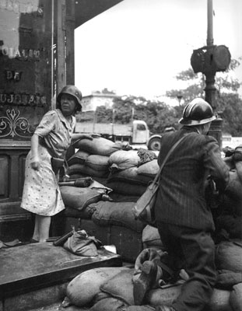
Поздно вечером стало известно, что Томми умер. Пьеретт отправилась для его опознания. Она с ужасом поняла, что перед смертью его пытали, но, как оказалось, он никого не выдал.
Рауль кое-как доковылял до кого-то из своих друзей и потерял сознание. Его так и не успели расспросить, что же произошло на улице Ля Помм. Рауля наспех перекрасили в брюнета, нацепили дымчатые очки, одели в пальто, хотя стояла июльская жара, и в ночной темноте повезли в надежное место. Доктор Эпштейн извлек пулю из его ноги. Рауль долго не приходил в сознание, но когда вдруг очнулся, первым делом вскричал: «Регина! Где она?!» Пьеретт молчала, не в силах сказать ему правду, но Рауль понял все сам. Он откинул плед, вскочил на раненные ноги, упал, но пополз куда-то. Пьеретт пыталась уложить его на кровать, но он бился в рыданиях и кричал, порываясь бежать.
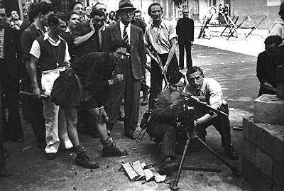
Довид жил в благополучной Женеве, терзаясь за своих близких и друзей, которым он ничем не мог помочь, и узнал, что Ариадна погибла, только осенью. Успела ли она получить письмо об их окончательном разрыве, которое он ей написал? Как же так - ее уже не было, а он в это время переживал ее измену! Он вел с ней внутренние диалоги, полные горечи и упреков, не зная, что ведет разговор с женщиной, которой нет больше не только в его жизни, но и вообще нет нигде!
Уже 25 августа 1944 года, всего через несколько недель после гибели Ариадны, машина маршала де Голля двигалась во главе военного парада в освобожденном Париже. Роль евреев в Сопротивлении была признана де Голлем, он сказал: «Синагога дала больше солдат, чем церковь». Посмертно Ариадна была награждена бронзовым Военным крестом и медалью за участие в Сопротивлении. Довид не получил ничего.
Он вернулся из Швейцарии в Париж. И хотя Кнут получил несколько предложений о работе, сам себе он представлялся воплощением еврейской потерянности. Промозглый ветер гулял на перекрестках. Парижские пейзажи и кафе больно ранили воспоминаниями о близких людях, одни из которых умерли, других разметало по свету. Кнут снова жил в том же доме, где находилась до войны редакция газеты, которую они издавали с Евой и Ариадной. Но там не осталось никаких следов прошлого: немцы разорили весь их архив. Ничего из того, что писала Ариадна, не сохранилось. Пропали и его собственные рукописи. Даже ни одного из его довоенных сборников стихов у него теперь не было.
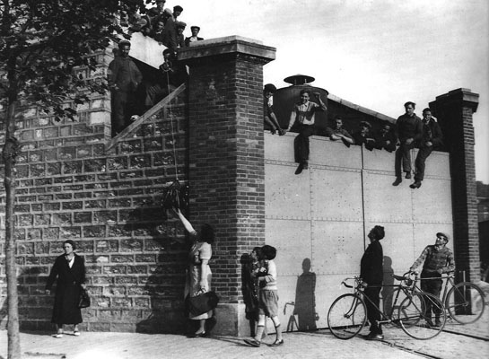
Он без цели бредет по предместью в закатный час, не переставая удивляться волшебным оттенками серого цвета, которые можно увидеть только в Париже, брезгливо думая о том, что сейчас ему предстоит окунуться в душную сладковатую волну подземной вони метро. В нише отсыревшей стены стоит оборванный старый лоточник. Уличные мальчишки, взобравшись на стену, палкой достали его замусоленную шляпу и сбросили с его головы. Старик издал жалобный стон и, беспорядочно взмахнув руками, упал на колени. Пока он суетливо вылавливал шляпу из лужи, вокруг собрались зеваки: две провинциальные девчонки, на вид существа беззлобные, заливисто расхохотались, сверкнув крепкими лошадиными зубами. Рабочие, одуревшие без дела, подбодрили обидчиков. Какой-то молодчик поддел носком ботинка шляпу несчастного и швырнул ее еще дальше. Довид не выдержал. Он схватил молодчика за локоть и медленно, стараясь быть спокойным, сказал, что тот ведет себя дурно, издеваясь над беспомощным, который не может за себя постоять. В одно мгновение толпа тесно окружила их, дюжий рабочий придвинулся к щуплому Довиду и угрожающе зашипел: «Шел бы ты своей дорогой...» - и помахал перед большим носом Кнута чугунным кулаком. Сзади их начали теснить. Раздались вопли: «Сволочь, еврей обижает мальчишку! Дать ему в зубы!» Рабочий придвинулся к Довиду ближе. Окружающие сладострастно предчувствовали драку. И тут в душе Довида закипело что-то давно знакомое, более повелительное, чем страх перед крепкими кулаками. Ему ударила в голову яростная гордость, благодаря которой среди кишиневских ребят он считался одаренным сверхъестественной силой, слыл неустрашимым и чрезвычайно опасным. Довид с чудовищным спокойствием повернулся и, глядя глаза в глаза, толкнул рабочего в монолитную грудь. Тот, не ожидавший сопротивления, отшатнулся. Довид так же медленно пошел прочь. Тень недоумения на миг замешкалась на невыразительном простодушном лице рабочего, и он отвернулся к товарищам. Опустошенный и оглушенный, Довид долго стоял в каком-то дворе над грудой балок и жестянок.
Он был подавлен, но органически не переносил одиночества. Милая француженка, которая баловалась литературой, пригласила его в свой домик в горах. Обстановка располагала к романтической жизни и творчеству – старинная мебель, пылающий камин, великолепные книги. Кнут пытался ей рассказать о том, что случилось с ним на закате в парижском предместье, но она не понимала, что потрясло Довида до глубины души в этой уличной сценке. Кнут писал прозу и очерки, но настроение оставалось отвратительным – он чувствовал себя разбитым, ничего не ел, страдал бессонницей и галлюцинациями, перед глазами то и дело вставало истерзанное ужасом лицо жалкого старика, мучила слабость и обмороки. Кнут не отвечал писательнице тем, чего она от него ожидала.
Довид вернулся в Париж и старался отвлечься серьезной работой, собирал документы о жизни и борьбе евреев во время немецкой оккупации, собирался написать воспоминания об Ариадне, редактировал еврейскую газету, сотрудничал на радио. Он написал книгу о еврейском Сопротивлении, у истоков которого стоял сам, но своего имени там не назвал, вскользь упомянув лишь Ариадну и Бетти.
Больших усилий стоило установить памятник на могиле Ариадны в Тулузе. На нем были изображены маген-давид и флаги - французский и еврейский.
Довид отправил Эли в Эрец-Исраэль. Мальчик, так много переживший за свою десятилетнюю жизнь, не принадлежащий уже своему прошлому и не представлявший будущего, тоже чувствовал себя потерянным в чужой для него стране. Ему не сказали, что его мать погибла, но он вообще мало знал о своем происхождении. В киббуце, где он жил, он был чужаком, и еще много лет его не оставляло ощущение неприкаянности.

8.Бетти и Виргиния-Лея

. Довид недолго наслаждался тишиной и одиночеством. Йоси чаще жил в пансионе, но уже взрослым дочерям Ариадны, которые целый год вели самостоятельную жизнь, пришлось поселиться с ним. Мириам закончила занятия за границей, Бетти слишком слаба – она была ранена на фронте, где работала военным корреспондентом французской газеты. Никто из родственников не хотел принять девушек. Если Мириам была все такая же шумная, напористая, то Бетти совершенно переменилась – она с увлечением занималась домом, возилась с умным и жизнерадостным Йоси, решив начать после войны все с нуля. Эли изредка писал из Эрец-Исраэль. Довид был тронут участием и терпением, которое Ева проявляла к этому трудному ребенку.
Мириам быстро выскочила замуж, и Кнут с Бетти сняли маленькую квартиру возле Булонского леса. К удивлению Довида, они отлично ладили. Их жизнь была полна хозяйственных забот, законных удовольствий и труда – со стороны они могли сойти за благодетельных супругов, если бы не разница в возрасте. Бетти опубликовала книгу своих фронтовых впечатлений. Книга стала популярной, а Бетти преисполнилась своей значительности. Довид уже умел ценить тихие размышления на свободе, пейзажи без людей, мирные вечера с книжкой. Но многие представляли его иначе – для них он был героем Сопротивления, и Кнут должен был соответствовать этому представлению. Ему пришлось поневоле сталкиваться с разными типами, в которых мужество и благородство уживались с тщеславием, бестолковостью и претенциозностью.
...На бельгийской границе таможенники обыскивали пассажиров тщательнее, чем обычно – ловили контрабандистов из Франции. Бетти редко ездила по железной дороге ради личных дел, чаще с заданиями – раньше - «Еврейской армии», а теперь – организации ЛЕХИ, боровшейся за свободу Израиля против англичан. Бетти с невозмутимым видом достает пачку печенья, распечатывает ее, беспечно глядя в окно, ногой отодвигает подальше от себя чемодан с двойным дном. Таможенник входит в купе. «Чей это чемодан?» - спрашивает он. Пассажиры безмолвствуют. « А вам, мадемуазель, придется пройти со мной». Бетти идет, не ощущая своего тела, чемодан покачивается в руках таможенника. Это провал.
Довид не удивился тому, что его падчерица попала за решетку. Этим должно было кончиться, затишье было обманчиво. Малышка всегда рисковала и как будто специально лезла в самое пекло. Во время оккупации работала с матерью в Сопротивлении, после освобождения Франции вела репортажи оттуда, где продолжались бои. Невозможно все время выходить сухой из воды, если вокруг буря – когда войска форсировали Рейн, осколком ее ранило в голову. Потом она вступила в ЛЕХИ, которая искала связи во Франции, и вот теперь ее посадили, потому что нашли в ее чемодане взрывчатку.
Довид едет в Бельгию, чтобы повидаться с Бетти в тюрьме. Он коротает время, глядя в окно вагона, лишь бы отвлечься от предстоящего тягостного свидания. Ева, «милый-милый, бедный-нежный-нужный друг»*! С глазами, опухшими от сна, как сомнамбула, ранним утром Ева бесшумно скользит по еще темной квартире и быстрыми движениями готовит завтрак для Довида, который должен отправляться в распоряжение своего полка. Ариадна еще спит рядом с ним... Почему эта картина так глубоко его волнует и часто вспоминается?
Конвоир ввел малорослую, худенькую, жилистую Бетти. Она показалась Довиду слишком заоблачной, слишком истончившейся от какой-то внутренней тревоги. Конвоир усадил ее за широкий стол напротив Довида. Бетти тряхнула коротко стриженой курчавой головой, тщательно расправила юбку на коленях, положила руки на стол и стала вытаскивать ниточку из обтрепанного манжета невзрачного фланелевого платьица, пряча глаза. Довид не знал, с чего начать разговор.
-Как Йоси?- бесцветным голосом спросила Бетти.
-Не беспокойся, Тики. Все хорошо, он в пансионе.
-Ты дал ему теплый свитер? По вечерам бывает прохладно...
Вдруг Бетти подняла округлившиеся глаза, она была полна отчаянной решимости, приготовившись сказать ему что-то важное.
- Знаешь... тут у одной девушки есть зеркальце, такое, увеличительное. Вчера утром я посмотрела на себя... и вдруг мамино лицо перекрыло в нем мое. Понимаешь, она испытывала то, что испытала я, точно те же чувства, что я теперь, она, точно как я, сжала губы, нахмурила брови, вздохнула абсолютно так же. Я как будто безжалостно поняла сама себя – через нее – без иллюзий, без капли надежды. Так, как будто я всегда чувствовала это, но осознала только сейчас. Все, что я делаю после ее смерти, - это разделяю ее судьбу. И Ариадна когда-то сказала точно те слова, что я сейчас скажу тебе. Ты не думай, что это из-за того, что я угнетена, выбита из колеи, не думай, что это одно из моих настроений. Наоборот, я чувствую себя очень хорошо, я весела, склонна, скорее, к оптимизму... не смотря на такую дурную погоду... Довид! Ты должен на мне жениться!
-Н...нет... погоди, что ты сказала?
-Может, тебя пугает разница в возрасте? –быстро-быстро заговорила Бетти, - так это ничего... ничего... мы Йоси заберем из пансиона... я буду убирать, ходить на рынок... ждать тебя по вечерам.
- Бетти, – Довид прикрыл своей ладонью ее руку. - Это нервы. Выйдешь из тюрьмы, и мы еще поговорим. Он глянул на нее и подумал, как мало она похожа на свою мать. Совсем другая. А ей кажется, что такая же. Но... если бы она не была другая! Если бы!.. Он и так открыл ей свой дом. Когда она пришла к нему никому не нужная, больная, он понял, что без него Бетти быстро пойдет ко дну. Мог ли он тогда доверить ее воле течения? Но если опять и навсегда?.. Нет, это будет ему слишком дорого стоить. Она совершенно не отдает себе отчета в своих поступках, слишком увлечена авантюрной стороной борьбы за судьбу Израиля. А ведь эта борьба уже переросла эпоху подполья и индивидуального героизма.
Мириам увлекалась работой в небольшой театральной труппе. Однажды вечером она позвала Кнута посмотреть спектакль. Довид не решился отказать Мириам, пришлось пойти. В маленьком зале играли полупрофессиональные актеры. Довид приготовился проскучать весь вечер, как вдруг появилась главная героиня. Девушке было лет 18, прозрачная, нежная, диковатая. Довид, как завороженный, следил за ее перемещениями по сцене. Казалось, не хватает небольшого движения воздуха, чтобы это трогательное существо растаяло в луче театрального прожектора. И вдруг она обернулась и заговорила. Сначала – ее голос. Он был тихий, но неожиданно мощный, полный решимости. А глаза! В них мудрость много пережившей женщины. Откуда все это в восемнадцатилетнем ребенке?
-Кто это? - спросил он у Мириам.
-Восходящая звездочка по имени Виргиния Шаровская. Про нее уже пишут серьезные парижские критики.
– И она не заболела звездной болезнью, как наша Тики после выхода ее книги?
-Что ты! Она такая тихоня! Из дома ее не вытянешь. Никогда не ходит даже на дансинги, хотя ты бы видел, как она танцует! И представь, принципиально не красится, только на сцене. Не от мира сего! – Она помолчала немного, затем попросила: -Знаешь, мы собираемся ставить пьесу про Трумпельдора, пьеса написана по-немецки, ее кое-как перевели, не мог бы ты привести текст в порядок?
Довид с радостью подумал, что ему предоставляется шанс еще раз не только увидеть Виргинию, но и поговорить с ней, узнать ее ближе. И в то же время он боялся этой встречи: что, если в жизни загадочная Виргиния – обыкновенная маленькая актриска?
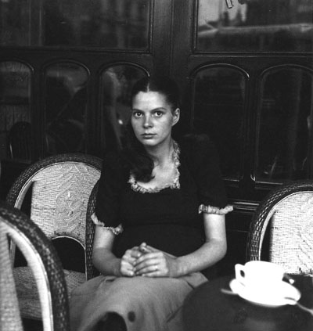
Но Виргиния оказалась ни на кого не похожей. Она не старалась приукрасить себя ни нарядами, ни косметикой, она ничего не играла вне театра. Ей это было не нужно. В серьезной девушке помещалась огромная таинственная душа, которой тесно было в хрупком теле. Каждое ее движение повиновалось сильному внутреннему импульсу, казалось, она сдерживает себя, чтобы не оторваться от земли. Зачем он говорил ей все время об Ариадне? Не искал же он в восемнадцатилетней девушке ее тень? Она совсем не такая, как Ариадна, но все-таки есть у них общее – это внутренняя убежденность, сила духа.
Довид с удивлением увидел, что их чувства совпадают. Куда это их заведет? У них огромная разница в возрасте – 30 лет. Женитьбы на Бетти в первую очередь именно из-за этого казалась ему дикостью.
Они больше не мыслили своего будущего друг без друга. Виргиния уже знала, какую большую роль в жизни Довида играет Ева, и заочно полюбила ее, потому что ей нравилось все, что было связано с Довидом. Но она была болезненна, выросла в нищей, нелепой, малокультурной семье, мало читала, почти ничему не училась. Общение с Кнутом быстро преобразило ее. Она была еврейкой только по отцу, и решила пройти гиюр, повторив путь Ариадны. Окружающие не могли объяснить происходящих с ней перемен. На людях они оба вели себя так, что никто бы не догадался, какие сильные чувства таят эти двое, внешне спокойные, вежливые.
Бетти вернулась из заключения и почувствовала в доме невидимое присутствие Виргинии. О ней часто вскользь говорили Довид и Йоси. Но когда Йоси, обмолвившись, несколько раз назвал ее Виргинией, Бетти вспылила и захотела посмотреть на ту, которая так неожиданно вторглась в их дом. Бетти была очарована естественностью девушки. Она вернулась после встречи с Виргинией и потребовала от Довида, чтобы тот немедленно женился.
Довид и сам думал, что же ему делать дальше? У него было много бытовых проблем, но и он, и Виргиния верили, что горести к ним могут придти только извне. И он решил официально оформить брак с Виргинией, отвергнув все «против». Оставалось убедить родителей Виргинии. У них был веский, на их взгляд, аргумент, препятствовавший браку: Кнут – старый, бедный безвестный писака. «Но какие еще кандидаты могут найтись у бедной болезненной актрисы, которую вы не научили даже вести хозяйство? – возражал им Довид. – Либо коммерсант, а Виргиния категорически против такого варианта, либо актер, а чем актеры лучше «нищего писаки»? У меня она получит уход, образование, она сможет совершенствовать свое актерское дарование благодаря моим связям...» Тут вмешалась Виргиния и сказала, что или Довид, или никто и никогда, и в ее голосе было столько решимости, что родители поняли – она не шутит.
Весной 1948-го года они поженились. Виргиния прошла гиюр и стала Леей. Они вместе совершили путешествие в Израиль. Виргиния-Лея понравилась Еве, но Эли с первого взгляда не принял новую жену Кнута. Он был уверен, что Довид его родной отец, и не мог простить ему новой женитьбы и того, что он перебрасывает сына от одних чужих людей к другим. Довид терзался своим бессилием – при их бытовой и материальной неустроенности ему не потянуть еще и воспитание Эли. Тем сильнее он чувствовал себя в долгу перед Евой, которая делала для мальчика все, что могла. Кнут мучительно взвешивал шансы устроить свою жизнь в Израиле и понимал, что ничего утешительного его не ждет.
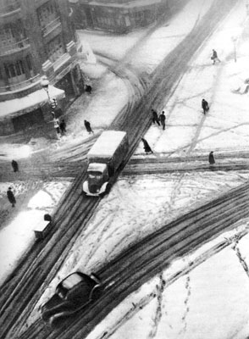
Супруги вернулись Париж. Он был прекрасен свой неподвижной красотой. Поздно вечером Довид, возвращаясь домой, вышел на перекресток, который столько раз когда-то пересекал на велосипеде. Улицы были безлюдны. Светил одинокий фонарь, выхватив из темноты маленький пятачок -

Кривые фонари и стук шагов негулких,
Печаль и сон пустыни городской.**

У того, кто поставил здесь этот фонарь, была цель, и у фонаря есть дело. А кто и зачем поставил сегодня Довида в тумане на ветру четырех дорог? Сегодня он должен снова решать, по какому пути идти. Но в какую сторону ни глянешь – путь утопает во тьме, а вдали безнадежно свистят косматые паровозы.

*строчка из стихотворения Кнута «Мара»
** Из стихотворения Д.Кнута «Ночь»

9. Йоси

Летом 1949 года Довид встретился со старым другом Андреем Седых, показал ему свою недавно вышедшую книгу «Избранные стихи», куда включил то, что считал самым значительным из написанного. Они вспомнили прежние годы, поговорили об Ариадне. «Знаешь, - сказал Андрей, - а ведь Париж стал совсем чужим!» Эта встреча, этот разговор окончательно подтолкнули Кнута принять решение: наверное, в Израиле он, русский поэт, никому не будет нужен, но и здесь его ничто больше не держит. И они втроем собрались в путь – Довид, Лея и Йоси.
На корабле «Негба», который навсегда увозил их в Землю обетованную, Довид рассказывал шестилетнему сыну библейские истории. Малыша укачивало, и он в тайне надеялся, что Бог рассечет перед ними море, как в одной из этих историй. Йоси предстояло жить в интернате, отец описывал ему, как там будет интересно: в интернате все маленькое, специально для детей! Мальчик уже мечтал поскорее попасть в это волшебное место.
Потом были первые месяцы неустроенной жизни на новом месте. Болезненная Лея чувствовала себя неважно, и Ева сначала предложила им немного пожить у нее. Полгода семья прожила в киббуце Афаким, учились ивриту в Кирьят-Моцкине. Довид настаивал, чтобы дома все говорили на иврите. На праздновании двухлетия государства Израиль Лея читала стихи на иврите, даже сабры сказали, что это и есть настоящий иврит.
Лея делала большие успехи и в театре - ее приняли в труппу «Габимы». Кнут подумал, что теперь им стоит поселиться в Тель-Авиве, где не только Лея будет ближе к своему театру, но и он сможет участвовать в культурной жизни. В Тель-Авиве они почувствовали себя брошенными на произвол судьбы, никого не интересовало, где они будут жить насколько месяцев, пока не получат постоянное жилье, а приличные съемные квартиры были им не по карману. К тому же Кнут понял, что пресытился богемной жизнью. Местные литераторы, в том числе и выходцы из России, показались ему чужими. Может быть, дело не в них, а в нем? Кнут просил их перевести свои «Избранные стихи» на иврит, чтобы издать потом сборником, но и из этого ничего не получилось.
Довид вообще был слишком чувствителен к грубости и хамству, а в израильской повседневности он соприкоснулся с этим лицом к лицу. Дрожа от бессильного гнева, он прокладывал себе путь в горланящей толпе. Он плохо знал иврит, и ему часто казалось, что сабры надсмехаются над ним или над Йоси. У отца при этом было такое лицо, что Йоси делалось не по себе. «Пойми, - говорил Довид сыну через несколько мгновений, уже с улыбкой, - мы все подкидыши на этом свете. Кто знает, кого Бог задумывал сотворить в этот миг, когда вдруг получились мы? Может быть, вовсе не нас. Не важно. – Он брал сына за руку и произносил магическое слово, всегда по-русски, – Идем! Главное, что ты – это ты, а я – это я».
«Кто это – я? – раздумывал Йоси, уже лежа в постели. - Любая вещь, которая в меня брошена, как в воду, оставляет на мне свой след – он трогал пальцем ушибленную коленку. - Я – какое-то обещание кому-то, и я - все причины на свете». Его глаза слипались. «Разве знаешь наверняка, что есть сон, и что растает на рассвете, а что останется?» Мысли путались, он засыпал быстро, когда отец был с ним. Тогда он ни о чем не беспокоился.
Кнут и Лея купили квартиру в Гиватаиме, в квартале Бицарон, перед домом был маленький участок. И Кнут с удивлением обнаружил в себе тягу к выращиванию кабачков, редиски, капусты. Он двигался вдоль грядок бесшумно, вкрадчиво-осторожно, будто не от мира сего, будто погруженный в прошлое. С соседями он общался только по необходимости. Он больше не верил в восхождение своей литературной звезды на новой родине, надеясь только на успехи Леи, и больше не писал стихов. Он слишком близко видел такие вещи, после которых нянчиться с самим собой ему было стыдно. Он не мог себе простить, что вот живет, а доверившиеся ему люди были изувечены или умерли в пытках. И пытали их нормальные с виду читатели книг!
Кнут слабел день ото дня. Лея отвела его к врачу. Диагноз был безнадежный: рак. Настал день, когда Довид вместе с Йоси ехал в переполненном автобусе и, тронув кого-то за плечо, со смущением попросил уступить ему место. Йоси заплакал, но отец сказал ему:
«Всякое бывает, не плачь!»
Мысль о том, что чужие руки будут рыться в его бумагах, когда его не станет, вновь посетила его. И он начал разбирать свой архив, уничтожая то, чего не должны были видеть ничьи глаза. Под вечер он и Лея выходили погулять, беседуя о театре и поэзии. Довид из последних сил притворялся нормальным человеком, как все соседи, но никак не мог привыкнуть ходить в рубашке с расстегнутым воротом и в сандалиях, ведь в Париже он носил модные туфли и рубашку с галстуком. Он так мечтал проститься с Парижем! И они поехали туда вместе с Леей, и Довид попрощался с друзьями, которые там еще остались. Эта поездка отняла у него последние силы. Когда они возвратились в Израиль, Кнута положили в больницу. Он лежал в одной палате с тяжелораненым солдатом. Довид иногда гладил его по лицу, парень благодарно пытался произнести какие-то клочки слов. Довиду казалось, что это мычание означает: я не сдамся! И он, и этот солдат были необходимы друг другу.
Йоси понимал, что состояние отца безнадежно. Однажды февральской ночью 1955 года Йоси думал о нем, вспомнил его горячие большие объятия, его любимое слово – «идем», - и разрыдался так громко, что проснулся сосед по комнате.
Наутро воспитатель сказал Йоси: «Твой отец умер. Ты понимаешь? Твой отец умер». - «Да-да, я понимаю», - слишком спокойно ответил Йоси.
Во время похорон он с недоверием смотрел на погребальные носилки. Неужели это тело с раздутым животом, завернутое в саван – его отец? Нет же, сейчас он появится сзади и объяснит, что произошла ошибка... Как же так, ведь он обещал:

Я не умру. И разве может быть,
Чтоб - без меня – в ликующем пространстве
Земля чертила огненную нить
Бессмысленного, радостного странствия.

Не может быть, чтоб - без меня – земля,
Катясь в мирах, цвела и отцветала,
Чтоб без меня шумели тополя,
Чтоб снег кружился, а меня – не стало!

Не может быть. Я утверждаю: нет.
Я буду жить, тугой, упрямолобый,
И в страшный час, в опустошенном сне,
Я оттолкну руками крышку гроба.

Я оттолкну и крикну: не хочу!
Мне надо этой радости незрячей!
Мне с милою гулять - плечом к плечу!
Мне надо солнце словом обозначить!..

Нет, в душный ящик вам не уложить
Отвергнувшего тлен, судьбу и сроки.
Я жить хочу, я буду жить и жить,
И в пустоте копить пустые строки.*

Потом Йоси прочитал пунктуально, со всеми ударениями, кадиш, раввин надорвал на нем рубашку.
Йоси вернулся в интернат, и им овладело странное чувство. Не было ни печали, ни горести, ничего трагического. Просто он стал слишком легким, будто из него что-то вынули. Он стал слишком свободным. Теперь он сам по себе.

...Поезд стоит среди ледяного поля. Полустанок. Перекресток. Распутье. Довид продышал в заиндевелом окне маленькое пятнышко и увидел на перроне заплаканных Лею, Еву, Йоси, Бетти, Мириам, Эли.
Поезд тронулся и повез его туда, где ждут его Ариадна, родители, к старым друзьям, к товарищам по Еврейской армии, к шести миллионам евреев, в число которых он случайно не попал.
А на заиндевелом стекле раскинулись листья пальм, оливковые сады, среди которых гуляют надменные верблюды и пейсатые цадики, и девушка по имени Юдифь долго машет смуглой рукой ему вслед.

Войти в последний поезд мой,
Рассматривать пейзаж, текущий в ритме
Собственном,
И открывать,
Что пассажиры вовсе не пассажиры,
А станция конечная твоя с горизонтом
Отдаляется.**

*Стихотворение Д.Кнута
**Стихи Йоси Кнута, перевод с иврита.

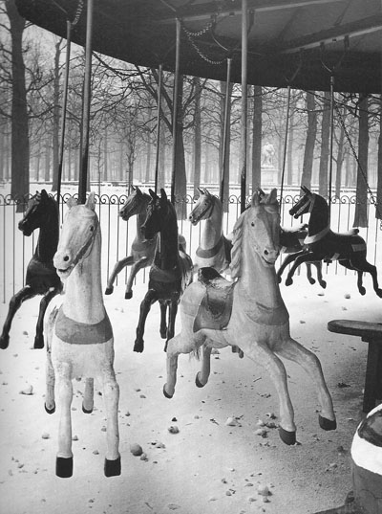

Конец

Автор благодарит за помощь заведующего кафедрой Славистики при Еврейском университете в Иерусалиме доктора С. Шварцбанда, профессора кафедры Славистики при Еврейском университете в Иерусалиме В.Хазана, заведующую Русской библиотекой в Иерусалиме К.Эльберт. Использованы материалы, опубликованные В.Хазаном и В.Лазарисом, записки Б.Вильде, опубликованные В.Варшавским, проза М.Цветаевой.

